Renault Twingo Z.E.:
Twingo è più che mai la regina della città
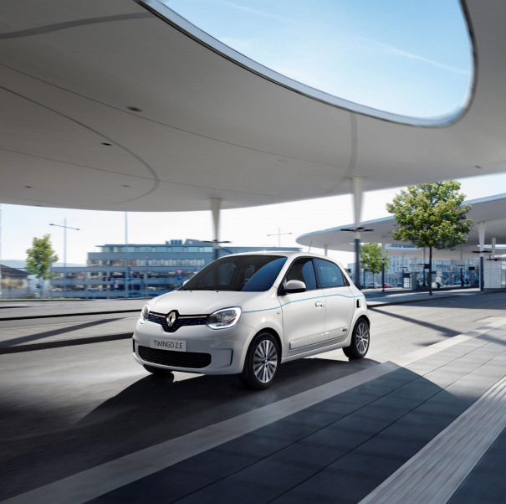

1 – Frutto di duplici competenze

2 - Design: sempre iconico

Personalità esterna

Personalità interna

3 – Piacere di guida: ancora più divertimento

Sensazioni di guida

Libertà di movimento

4 - Praticità: ancora più complicità

Per facilitare la vita quotidiana

Connettività seamless

Introduzione
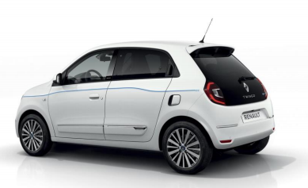

Con Twingo Z.E., Renault lancia la versione full electric della sua piccola city car iconica. Grazie a questa motorizzazione, Twingo offre ancora più piacere di guida e comfort nella vita quotidiana. La sua personalità spumeggiante, divertente e piacevole si esprime al meglio nel suo ambiente preferito... con la versione full electric Twingo diventa più che mai la regina della città!

Da quando è stata lanciata nel 1992, Twingo non ha mai smesso di reinventarsi accompagnando l’evoluzione di utilizzo e di esigenze della clientela. Dopo tre generazioni e circa 4 milioni di unità vendute in 25 Paesi, Twingo scrive un altro capitolo della sua saga con il lancio di Twingo Z.E., la sua versione full electric.
Renault ha messo a frutto la sua conoscenza approfondita del segmento delle piccole city car per sviluppare un veicolo elettrico la cui maneggevolezza, autonomia e prestazioni sono perfettamente adatte agli utilizzi degli automobilisti urbani. Costruita su una piattaforma predisposta fin dall’origine per il full electric, Twingo Z.E. offre performance e un comfort di guida che accentuano ulteriormente le caratteristiche che da sempre decretano il successo di Twingo.
Twingo Z.E. riprende il design sbarazzino, la personalità accattivante e il potenziale di personalizzazione unico di Twingo, arricchendoli di dettagli che ne rivelano l’identità elettrica.
Per quanto riguarda il piacere e la facilità di guida, proprio come la sua “gemella” dotata di motore termico, Twingo Z.E. vanta il miglior raggio di sterzata del mercato. La motorizzazione elettrica e le diverse modalità di guida la rendono ancora più divertente e piacevole. Grazie alla sua batteria da 22 kWh, Twingo Z.E. può scorrazzare per tutta la città per una settimana intera con una sola ricarica. La sua versatilità di ricarica le consente, inoltre, di ricaricarsi fino a quattro volte più velocemente delle auto concorrenti sulle colonnine più diffuse nelle aree pubbliche.
Infine, è più che mai complice della vita quotidiana grazie alla sua compattezza, ottima abitabilità interna e modularità. I nuovi servizi connessi, che facilitano la vita del conducente su tutta la gamma Twingo, comprendono – su Twingo Z.E. – tutte le funzioni che caratterizzano i veicoli elettrici Renault.

«Twingo Z.E. è realizzata per l’uso quotidiano e pensata al tempo stesso per accompagnare la trasformazione delle nostre città. È la Twingo più Twingo che ci sia!»
Stéphane Wiscart, Vicedirettore Programma Twingo

1 – Frutto di duplici competenze

Renault è oggi il protagonista del mercato delle piccole city car che può vantare il maggior know-how nell’ambito dei veicoli elettrici. Twingo Z.E., vera e propria “super city car”, è il risultato di duplici competenze.
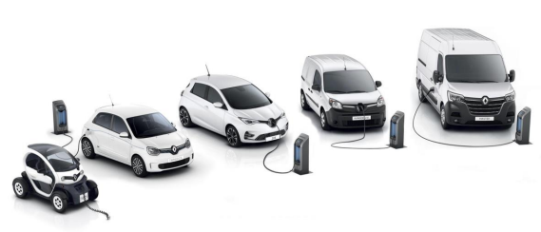
Twingo Z.E. è la risposta di Renault all’evoluzione della domanda nel segmento delle piccole city car, in cui gli utenti cercano auto pratiche ed economiche rispettose dell’ambiente. Nel contesto urbano, il veicolo elettrico si impone come la soluzione ideale per i tragitti quotidiani.
Twingo Z.E. fa tesoro dello status iconico e della popolarità di Twingo, leader storico del segmento A sul mercato francese, nonché al quarto posto tra le piccole city car più vendute in Europa.
Twingo Z.E. è anche il settimo veicolo full electric sviluppato da Renault, in quanto il Gruppo già commercializza ZOE, il quadriciclo Twizy, i veicoli commerciali Kangoo Z.E. e Master Z.E., ma anche la berlina RSM SM3 Z.E. e il piccolo SUV Renault City K-ZE, rispettivamente venduti in Corea e Cina. Con le sue dimensioni più compatte, Twingo Z.E. si posiziona in un segmento complementare rispetto a quello di Nuova ZOE, la city car versatile.
Twingo Z.E. è costruita su una piattaforma predisposta per essere elettrica. Può, così, contare su tutte le competenze acquisite dal Gruppo Renault negli ultimi dieci anni nel settore elettrico.
La sua batteria da 22 kWh si compone di celle agli ioni di litio di ultima generazione sviluppate in partnership con LG Chem. È installata nell’auto in modo da non modificarne l’abitabilità generale né il volume del bagagliaio. La sua gestione termica è garantita da un sistema di raffreddamento ad acqua: una novità assoluta per la gamma Renault Z.E. Accoppiata al caricabatterie Caméléon®, sviluppato dal Gruppo Renault per ZOE, la batteria di Twingo Z.E. permette una ricarica ottimizzata su tutte le colonnine in corrente alternata (AC) fino a 22 kW. Le crash box in alluminio, perfettamente integrate nella struttura della batteria, migliorano ulteriormente la resistenza laterale.
Il gruppo motopropulsore – motore, riduttore, caricatore – di Twingo Z.E. è ereditato da Nuova ZOE e prodotto a Cléon, in Normandia, sulle linee che già producono gli altri motori elettrici di Renault e dei suoi partner ed offre alla piccola city car un rendimento energetico di tutto riguardo.
L’auto è assemblata nello stabilimento di Novo Mesto in Slovenia, dalle cui linee di montaggio escono tutte le versioni di Twingo. La sua distribuzione e ed assistenza è effettuata dalla Rete Renault, dove il personale commerciale e tecnico è appositamente formato alle specificità dei veicoli elettrici, in tutti i Paesi europei.

2 - Design: sempre iconico

Personalità esterna
Nuova Twingo, lanciata nella primavera del 2019, vanta con orgoglio una struttura compatta con un design al tempo stesso elegante e sbarazzino. Twingo Z.E. vi aggiunge alcuni elementi identificativi che sottolineano la sua appartenenza alla famiglia dei veicoli 100% elettrici di Renault.
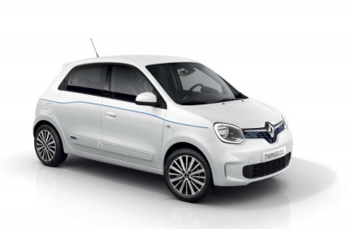

Twingo ha sempre mantenuto un’espressione maliziosa e accattivante. La nuova versione non fa eccezione. Il paraurti scolpito, ornato da prese d’aria e gruppi ottici al LED con firma C-Shape, le conferisce un frontale dinamico, ma anche sbarazzino. L’abbinamento di tinte di carrozzeria, pack colorati, stripping e cerchi offre molteplici possibilità di personalizzazione. La versione Z.E. aggiunge elementi di design full electric.

Impuntura blu elettrico
Il centro delle ruote è sottolineato da un bordo blu, integrato nei coprimozzo, e caratterizza le varie opzioni di cerchi proposte nella gamma.

Badge posteriore
Il badge “Z.E. Electric”, posizionato sul portellone posteriore, ricorda che il veicolo è full electric.

Badge laterale
Anche la firma “Z.E. Electric” è integrata al montante centrale (B) che separa le porte laterali.

Stripping laterale
Twingo Z.E. presenta uno stripping laterale sul livello Intens, che percorre tutta la lunghezza del veicolo per valorizzarne le forme. Il cliente può decidere di sostituirlo con un’animazione personalizzata.

Bordi della calandra
Anche i motivi orizzontali della calandra adottano la firma blu elettrico a partire dal livello Intens.

Presa di ricarica
La presa di ricarica (tipo 2) si colloca dove è situato di solito lo sportellino del carburante.

Personalità interna
Sempre spazioso e funzionale, l’abitacolo continua ad offrire tutte le possibilità di personalizzazione proposte dalla gamma. La presenza del logo “Z.E.” ricorda che Twingo Z.E. è un veicolo 100% elettrico. Il touchscreen a colori da 7”, inedito per il segmento, consente di accedere alla nuova connettività di Twingo.
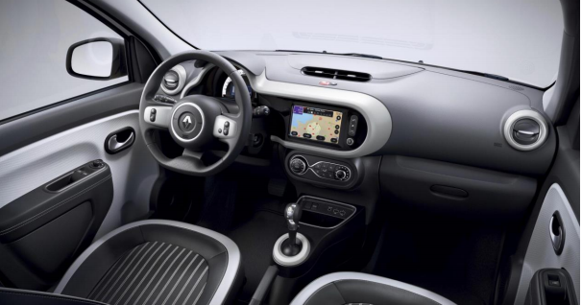
Twingo Z.E. permette di scegliere l’ambiente interno tra diversi pack di personalizzazione che stabiliscono il colore del profilo della plancia, degli aeratori e degli inserti del volante, ma anche la tinta dei rivestimenti della selleria. La consolle centrale prevede capienti vani portaoggetti nonché un touchscreen da 7”.
Leva del cambio
La leva per selezionare le varie modalità di guida della motorizzazione elettrica presenta il logo Z.E. inciso sotto il pomello.
Soglie porta
L’estetica Z.E. traspare anche dalle soglie porta anteriori caratterizzate da un motivo che trae ispirazione dallo stripping proposto sulla carrozzeria esterna.
Sistema multimediale EASY LINK
Il conducente può accedere a tutti i servizi connessi di Renault EASY CONNECT tramite il touchscreen da 7” ad alta definizione Renault EASY LINK, integrato nella consolle centrale. Può farlo anche dallo smartphone, mediante l’App MY Renault. Quest’ambiente connesso si arricchisce, su Twingo Z.E., di funzioni specifiche per i veicoli elettrici.

3 – Piacere di guida: ancora più divertimento
Già riconosciuta per la maneggevolezza e il raggio di sterzata, Twingo Z.E. regala un’esperienza di guida ancora più energica e piacevole. La sua autonomia e flessibilità a livello di ricarica offrono al conducente una vera libertà di movimento.

Sensazioni di guida
Twingo è sempre stata pensata per rendere la guida divertente in ambito urbano. Nella sua versione termica, ad esempio, è la sola piccola city car del mercato a proporre una trasmissione automatica EDC a sei rapporti. Twingo Z.E. completa quest’offerta grazie alla vivacità elettrizzante del suo motore e all’introduzione di nuove modalità di guida specifiche.

Maneggevolezza
La vivacità del motore elettrico di Twingo Z.E. accentua ulteriormente la personalità dinamica del veicolo. La struttura compatta (3,61 metri di lunghezza) e le ruote ne favoriscono l’agilità. Twingo Z.E., come la versione termica, continua ad offrire il miglior raggio di sterzata del mercato, grazie al posizionamento posteriore del motore: bastano 4,30 metri per fare inversione.

Motore
Il motore da 60 kW (82 cv) di Twingo Z.E. eroga una coppia massima di 160 Nm immediatamente disponibile*. Il conducente si avvale delle accelerazioni e delle riprese che sono al tempo stesso decise, silenziose e accessibili fin dai bassi regimi. L’accelerazione da 0 a 50 km/h si effettua in soli 4 secondi*. La velocità di punta a 135 km/h le permette di circolare su superstrade ed autostrade *.

Modalità di guida
Twingo Z.E. dispone di una modalità di guida “B-Mode” grazie alla quale il conducente può scegliere tra tre livelli di frenata rigenerativa che si innestano non appena rilascia il pedale dell’acceleratore. Nell’impostazione più estrema, l’auto decelera in modo deciso, rigenerando così la batteria più velocemente, limitando il ricorso al freno e semplificando la guida in città. Viceversa, la regolazione più soft lascia che l’auto continui ad andare senza perdere lo slancio, quasi come se procedesse per inerzia.

* Valori indicativi, in corso di omologazione

Libertà di movimento
Piacere di guida va di pari passo anche con relax. Twingo Z.E. permette di realizzare tragitti urbani per una settimana senza bisogno di ricaricare. Ed è la migliore della categoria quando si tratta di approfittare di una sosta per ricaricarsi sulle infrastrutture più diffuse lungo le strade pubbliche.
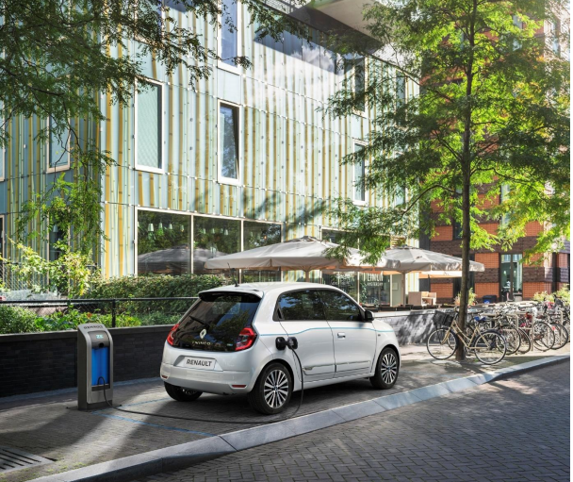
Autonomia
Con la sua batteria da 22 kWh, Twingo Z.E. offre circa 250 chilometri d’autonomia in ciclo WLTP City e 180 chilometri nel ciclo WLTP Completo**. Se si considera che i proprietari di city car compatte in Europa percorrono in media una trentina di chilometri al giorno, quest’autonomia permette di effettuare percorsi urbani per una settimana senza bisogno di ricaricare. Ciò rende Twingo Z.E. l’alternativa elettrica per eccellenza alle city car in versione termica.
L’Eco-Mode - attivato mediante un pulsante situato sulla consolle centrale - permette di raggiungere un’autonomia di circa 215 chilometri su percorsi misti, grazie ai limiti di accelerazione e velocità massima sulle strade a grande scorrimento.

Versatilità di ricarica
Con il suo caricatore intelligente Caméléon® brevettato da Renault, Twingo Z.E. si ricarica a casa, al lavoro o nelle infrastrutture in corrente alternata (AC) fino a 22 kW. Questa tecnologia le consente di adattarsi alla potenza disponibile delle singole colonnine e di sfruttare al massimo le infrastrutture di ricarica esistenti, soprattutto in città. Twingo Z.E. può così contare su un tempo di ricarica ottimale. Si ricarica fino a quattro volte più velocemente delle auto concorrenti nelle stazioni di ricarica più diffuse nelle aree pubbliche. A Twingo Z.E. basta una pausa di mezz’ora collegata a una colonnina da 22 kW per acquisire circa 80 chilometri di autonomia in ciclo misto.

** Dati in corso di omologazione. WLTP = Worldwide Harmonized Light Vehicles Test Procedure. Il ciclo WLTP City corrisponde alla parte urbana del ciclo normalizzato. Il ciclo WLTP Completo è il ciclo normalizzato. Si compone per il 57 % di percorsi urbani, per il 25 % di percorsi peri-urbani e per il 18 % di percorsi su autostrada.

4 – Praticità: ancora più complicità

Twingo passa all’elettrico, ma senza compromessi in termini di abitabilità e modularità. Twingo Z.E. è stata progettata con l’idea di farne una piccola city car per semplificare la vita dei conducenti. Il suo equipaggiamento e funzioni connesse, che ha ereditato da Nuova ZOE, rispondono a tutte le esigenze in modo intuitivo, per rendere l’uso del veicolo ancora più pratico e confortevole.
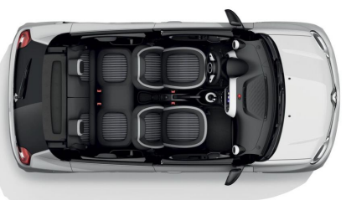

Per facilitare la vita quotidiana
Piccola esternamente, ma grande all’interno! Sviluppata su una piattaforma pensata per i veicoli elettrici, Twingo Z.E. vanta tutte le qualità pratiche delle versioni dotate di motore termico.

Z.E. Voice
Silenzio all’interno, ma un suono percettibile all’esterno! Per la massima sicurezza dei pedoni, Twingo Z.E. adotta il dispositivo “Z.E. Voice” di Nuova ZOE. Il conducente può selezionare fino a tre tipi di suoni, la cui intensità varia in funzione della velocità, che si disattivano oltre i 30 km/h, quando il rumore emesso dal rotolamento dei pneumatici e dalla penetrazione nell’aria diventa sufficiente per segnalare la presenza dell’auto.

Abitabilità e modularità
Costruita su una piattaforma pensata fin dall’inizio per i veicoli elettrici, Twingo Z.E. vanta tutte le qualità delle versioni termiche in materia di abitabilità. Dotata di cinque porte, pianale piatto e sedile del passeggero completamente reclinabile, offre, ad esempio, una lunghezza di carico pari a 2,31 metri. Anche il volume del bagagliaio, chiuso da un portellone dotato di maniglia, è invariato: 240 litri. Twingo Z.E. propone una consolle centrale con vani e prese di ricarica adatti per gli smartphone, ma anche un vano portaoggetti chiuso.

Connettività seamless
Indipendentemente dalla motorizzazione, Twingo offre servizi connessi che facilitano la vita dei conducenti, accessibili a tutti tramite la strumentazione del veicolo una volta a bordo e allo smartphone del conducente quando si è usciti. Twingo Z.E. si arricchisce di funzionalità che rendono ancora più intuitivo l’utilizzo dei veicoli elettrici.
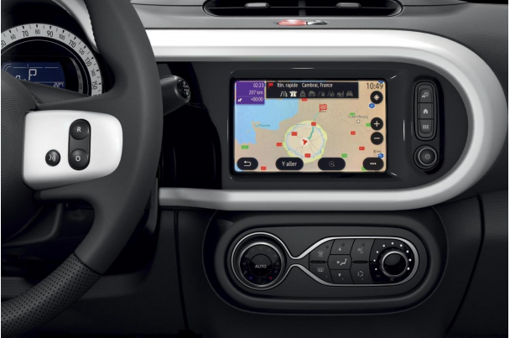
Renault EASY CONNECT per tutte le motorizzazioni
Tutta la gamma Twingo può ora avvalersi dell’offerta Renault EASY CONNECT, per una mobilità connessa, sia dentro che fuori dal veicolo.
Il sistema multimediale di bordo Renault EASY LINK, visualizzabile sul touchscreen da 7” ad alta definizione integrato nella consolle centrale, è compatibile con Apple CarPlay ed Android Auto. A bordo, i servizi connessi sono, in particolare, la navigazione adattata in tempo reale, il motore Google per ricerche intuitive e pertinenti su Internet, il servizio Auto-update per l’aggiornamento automatico e regolare di tutte le funzionalità e servizi, etc.
Per garantire la connettività anche fuori dal veicolo, Twingo propone anche l’App MY Renault. Il conducente può così trasmettere la destinazione al veicolo direttamente dallo smartphone, proseguire il percorso con un itinerario a piedi dopo aver parcheggiato in città e, infine, ritrovare facilmente l’auto grazie alla funzione Find My Car.

Servizi connessi Z.E.
Twingo Z.E. aggiunge all’offerta EASY CONNECT di base alcuni servizi pensati appositamente da Renault per i veicoli elettrici. Uguali a quelli offerti su Nuova ZOE, pongono Twingo Z.E. sullo stesso livello dei migliori veicoli elettrici del segmento in termini di connettività.
Il sistema integrato EASY LINK consente, ad esempio, di programmare la ricarica per trarre il massimo vantaggio dalle fasce orarie non di punta. Una volta per strada, visualizza su una mappa il raggio d’azione dell’auto in tempo reale e, su richiesta, le stazioni di ricarica più vicine con la loro disponibilità aggiornata in tempo reale.
All’esterno del veicolo, tramite l’App MY Renault, il conducente può consultare il livello della batteria durante la ricarica e programmare da remoto il climatizzatore o il riscaldamento, per portare l’abitacolo alla temperatura desiderata senza impatto sull’autonomia del veicolo. Grazie alla funzione “EV Route Planner”, si può anche simulare l’itinerario individuando le colonnine di ricarica necessarie lungo il percorso.

Contatto stampa Gruppo Renault Italia:
Paola Rèpaci–Electric Vehicles & Corporate Communication Manager
paola.repaci@renault.it Cell: +39 335 1254592
Tel.+39 06 4156965
Siti web: www.media.renault.it; www.renault.it
Seguici su Twitter: @renaultitalia

